Министерство образования и науки Российской Федерации

Федеральное государственное автономное образовательное учреждение высшего образования

САНКТ-ПЕТЕРБУРГСКИЙ НАЦИОНАЛЬНЫЙ ИССЛЕДОВАТЕЛЬСКИЙ УНИВЕРСИТЕТ ИНФОРМАЦИОННЫХ ТЕХНОЛОГИЙ, МЕХАНИКИ И ОПТИКИ

Факультет систем управления и робототехники

**Отчет по лабораторной работе №1**

**«Управляемость и наблюдаемость»**

**по дисциплине «Теория автоматического управления»**

Выполнил: студенты гр. R3238

Курчавый В.В.

Преподаватель: Перегудин А.А.,

ассистент фак. СУиР

Санкт-Петербург 2021

1. **Цель работы.** Исследование управляемость и наблюдаемость систем.
2. **Материалы работ.**

**Задание 1.**

Система:

,

Матрица управляемости и её ранг:

, .

Матрица управляемости имеет полный строчный ранг, значит система полностью управляема по критерию Калмана.

Собственные числа матрицы A: , ,

Система в жордановом базисе:

, ,

.

Система в жордановом базисе и “вещественной форме”:

, , .

Управляемость собственных чисел:

На основе жордановой формы:

Каждое собственное число управляемо, так как каждая жорданова клетка принадлежит разным собственным числам. И соответствующие последним строкам жордановых клеток элементы матрицы B не равны нулю.

На основу рангового критерия:

Для :

, .

Собственное число управляемо так как матрица Хаутуса имеет ранг равный 3.

Для :

, .

Собственное число управляемо так как матрица Хаутуса имеет ранг равный 3.

Для :

, .

Собственное число управляемо так как матрица Хаутуса имеет ранг равный 3.

принадлежит управляемому подпространству системы, так как система полностью управляема и её управляемое подпространство совпадает с

Грамиан управляемости относительно времени :

Собственные числа Грамиана: , ,

Управление, переводящее систему из в .

Графики:

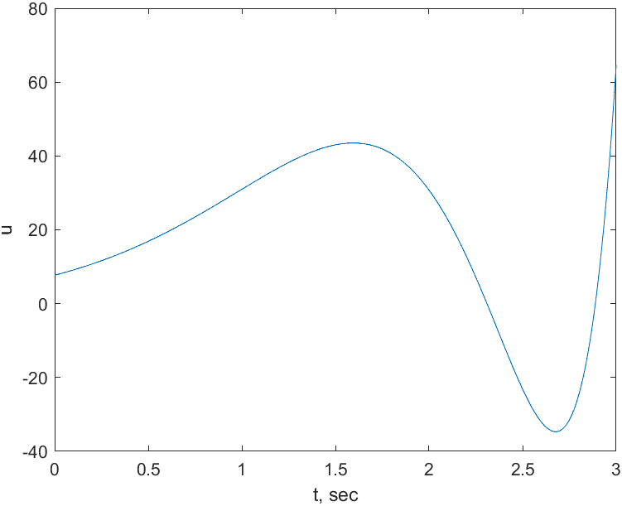

Figure 1. Сигнал управления

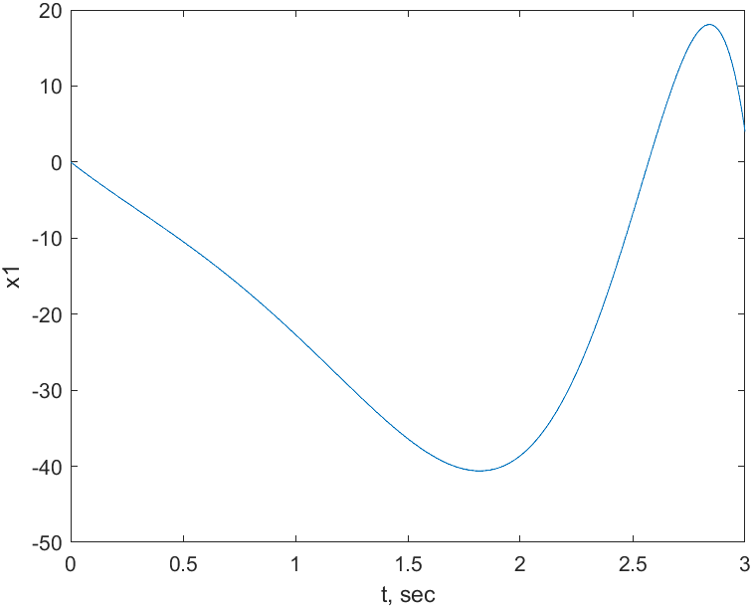

Figure 2. Первая компонента вектора состояния.

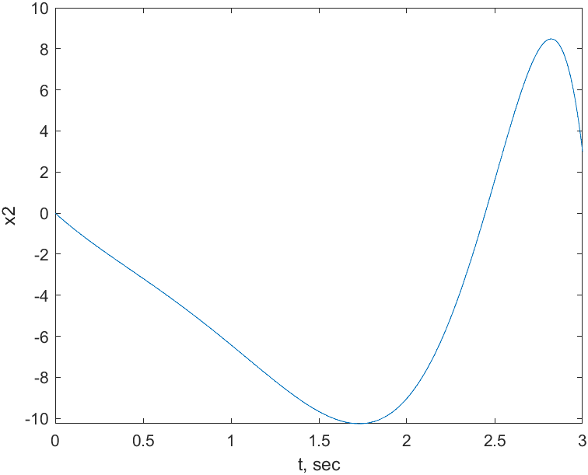

Figure 3. Вторя компонента вектора состояния.

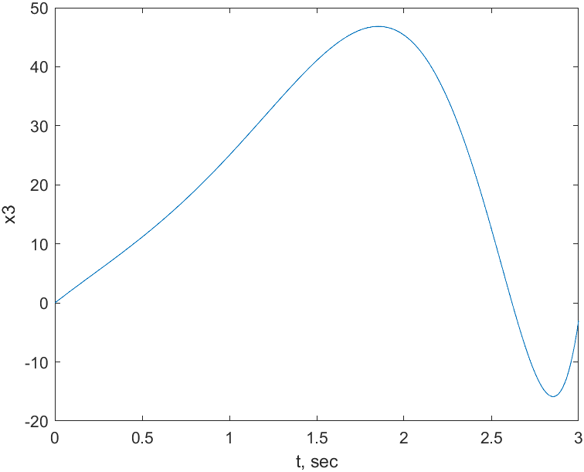

Figure 4. Третья компонента вектора состояния

**Задание 2.**

Система:

, , .

, .

Значит система не полностью управляема.

Проверка принадлежности вектора и к подпространству управляемости:

,

Значит принадлежит подпространству управляемости системы.

,

Значит не принадлежит подпространству управляемости системы.

Собственные числа матрицы A: , ,

Система в жордановом базисе:

, ,

.

Система в жордановом базисе и “вещественной форме”:

, , .

На основе Жордановой формы:

Собственные числа и управляемы, так как каждая жорданова клетка принадлежит разным собственным числам. И соответствующий последней строке жордановой клетки элемент матрицы B не равен нулю.

Собственное число неуправляема, так как соответствующий последней строке жордановой клетки элемент матрицы B равен нулю.

На основе рангового критерия:

Для :

, .

Собственное число управляемо так как матрица Хаутуса имеет ранг равный 3.

Для :

, .

Собственное число управляемо так как матрица Хаутуса имеет ранг равный 3.

Для :

, .

Собственное число неуправляемо так как матрица Хаутуса имеет ранг равный 2.

Грамиан управляемости относительно времени :

Собственные числа Грамиана: , ,

Управление, переводящее систему из в .

Графики:

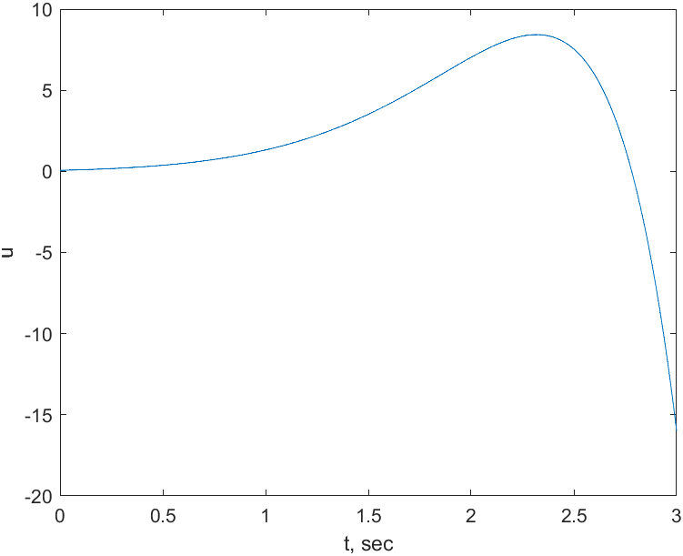

Figure 5. Сигнал управления.

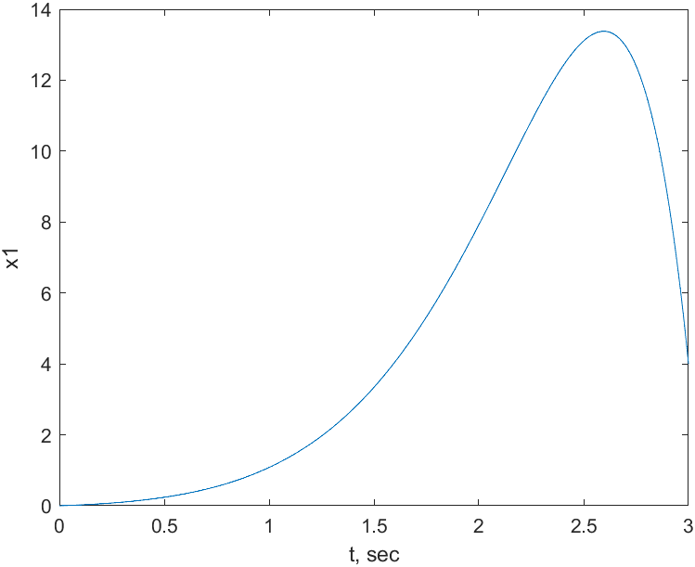

Figure 6. Первая компонента вектора состояния

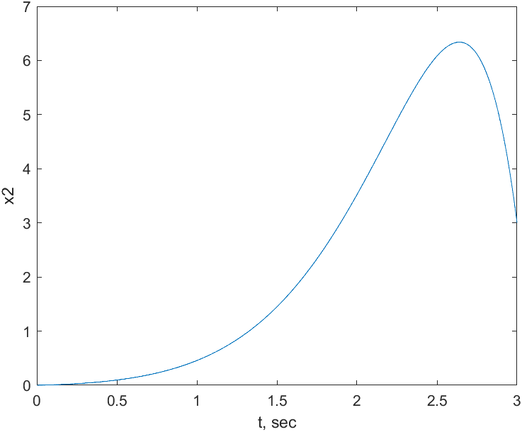

Figure 7. Вторя компонента вектора состояния.

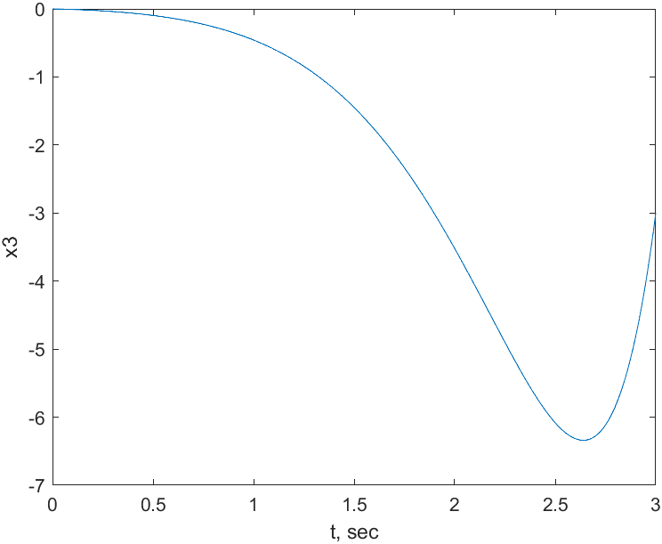

Figure 8. Третья компонента вектора состояния.

**Задание 3.**

Система:

, .

Матрица наблюдаемости имеет полный столбцовый ранг, значит система наблюдаема управляема по критерию Калмана.

Собственные числа матрицы A: , , .

Система в жордановом базисе:

, ,

.

Система в жордановом базисе и “вещественной форме”:

, , .

Наблюдаемость собственных чисел:

На основе жордановой формы:

Каждое собственное число наблюдаемо, так как каждая жорданова клетка принадлежит разным собственным числам. И соответствующие первым столбцам жордановых клеток элементы матрицы С не равны нулю.

На основу рангового критерия:

Для :

, .

Собственное число наблюдаемо так как матрица Хаутуса имеет ранг равный 3.

Для :

,, .

Собственное число наблюдаемо так как матрица Хаутуса имеетранг равный 3.

Для :

, .

Собственное число наблюдаемо так как матрица Хаутуса имеет ранг равный 3.

Собственные числа Грамиана: , ,

Поиск начальный условий по известной траектории выхода :

.

Система не могла иметь других начальных состояний, так как она является полностью наблюдаемой, а по по определению наблюдаемости, если время и траектория совпадают, то и совпадают начальные состояния системы.

Графики:

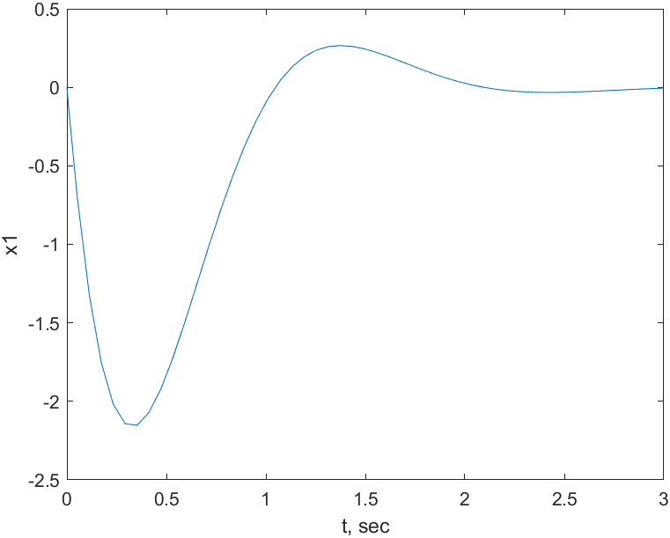

Figure 9. Первая компонента вектора.

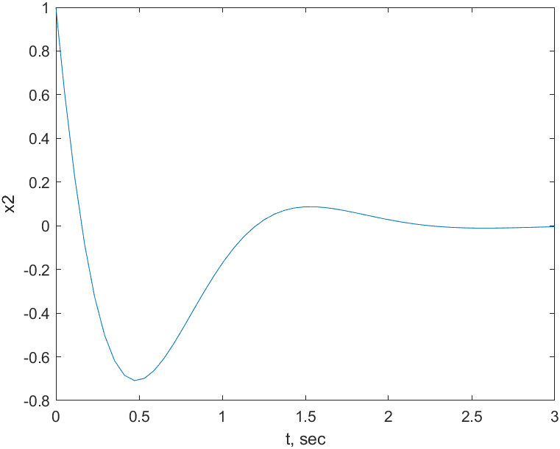

Figure 10. Вторая компонента вектора.

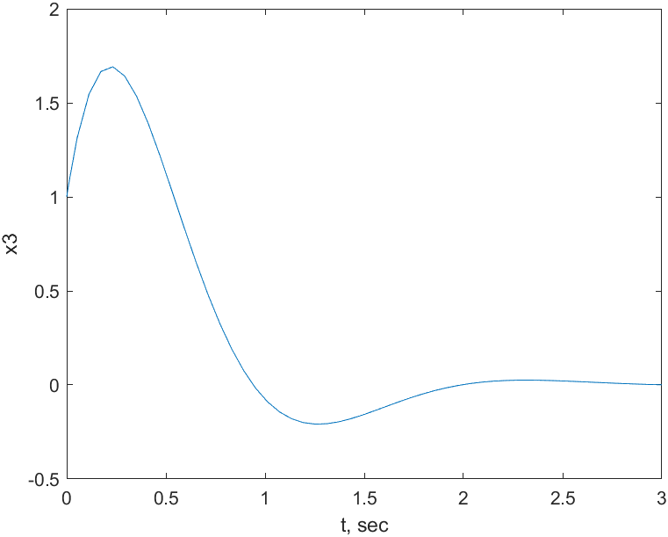

Figure 11. Траться компонента вектора.

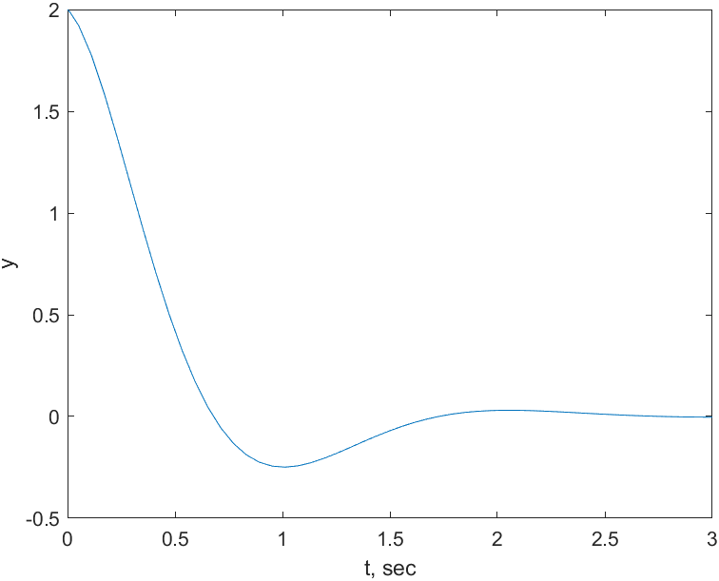

Figure 12. ВЫход.

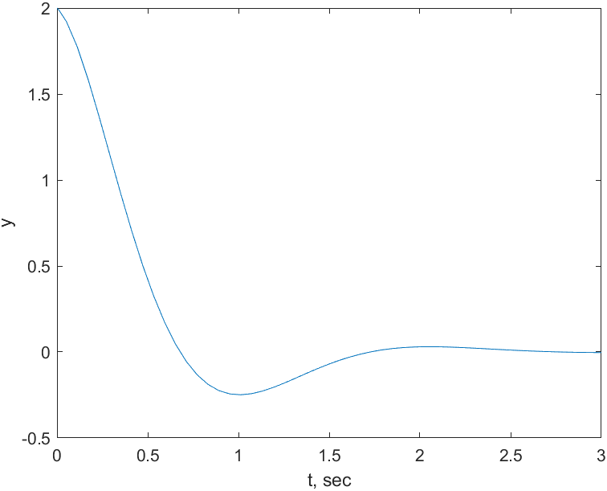

Figure 13. exp(-2*t)*(2*cos(3*t) + sin(3*t))

Выход и предполагаемая траектория совпадают, значит все рассчитано верно.

**Задание 4.**

Система:

, .

Ранг матрицы управляемости равен двум, значит система не полностью наблюдаема по критерию Калмана.

Собственные числа матрицы A: , , .

Система в жордановом базисе:

, ,

.

Система в жордановом базисе и “вещественной форме”:

, , .

Наблюдаемость собственных чисел:

На основе жордановой формы:

Собственные числа и наблюдаемы, так как каждая жорданова клетка принадлежит разным собственным числам. И соответствующий первому столбцу жордановой клетки элемент матрицы С не равен нулю.

Собственное число ненаблюдаемо, так как соответствующий первому столбцу жордановой клетки элемент матрицы С равен нулю.

На основу рангового критерия:

Для :

, .

Собственное число наблюдаемо так как матрица Хаутуса имеет ранг равный 3.

Для :

,, .

Собственное число наблюдаемо так как матрица Хаутуса имеет ранг равный 3.

Для :

, .

Собственное число не наблюдаемо так как матрица Хаутуса имеет ранг равный 2.

Собственные числа Грамиана: , , .

Поиск начальный условий по известной траектории выхода :

.

1. **Выводы**: В ходе, были исследованы системы с нулевым и первым порядком астатизма, системы с возмущением. На практике были подтверждены зависимости: если астатизм нулевого порядка, то чем больше K, тем меньше будет установившееся ошибка при входном воздействии равном константе, а если астатизм первого порядка, то установившееся ошибка будет меньше при линейном воздействии. В рассматриваемой схеме с возмущениями как бы определяет начальное значение выхода, а влияет на установившуюся ошибку. График предсказанной установившейся ошибки полностью совпал с графиком реальной ошибки из моделирования, значит способ вычисления ошибки по формуле Тейлора работает с довольно маленькой погрешностью.